智能型两线制4～20mA变送板

使用操作说明及性能介绍

一．概述：
- 智能两线制4～20mA工作方式,抗干扰能力更好,信号无损远传。
- 提供传感器恒流激励，恒流激励电流约0.4mA，提供传感器恒压激励。输出电压2.5v，输出电流1.2mA。
- 专用定制ASSIC电路,集成度更高,可靠性更好.
- 适合扩散硅压力传感器，陶瓷压力传感器，应变式压力传感器。
- 快捷的校准功能，采用专用校准工具，自动校准电压，电流值。
- 全数字校准，无可动电位器，温漂更低至25ppm。
- 加强的EMC抗干扰设计，适合各种电磁环境恶劣的工业环境。
- 大动态信号输入范围，最小输入信号为±1mV,最大信号输入为±200mV。
- 特别适合超小型压力，液位变送器选用。
- 单线通信，可以读取，写入校准数据，可以无限次校准但是校准数据只能写入7次，智能改变最终4次校准参数。
- 可以先装电路板和传感器，后再校准，也可以在生产完成后再次改变变送器的参数，如量程，输出等。
- 主要参数：
- 电源电压：7.5~36VDC,推荐24VDC。
- 信号范围：±1mV~±200mV，自动传感器极性转换。
- 恒流激励：0.4mA，适合各种传感器阻抗。
- 恒压激励：4.096VDC，输出电流1.2mA，适合陶瓷压祖压力传感器，应变压力传感器。
- 温漂系数：约25ppm/℃。
- 工作环境：温度-20~85℃，湿度<85%,干燥无腐环境。
- 外形尺寸：15.5*30（mm）。
三．外形及接线：（BS-1条板）
BS-1 | BS-2B | BS-2V
4~20mA条板 | 4~20mA园板 | 1~5V园板
参数：VS=5.0  VREF=4.096 | 参数：VS=5.0  VREF=4.096 | 参数：VS=5.2 VREF=2.5

圆形变送板实物照片：
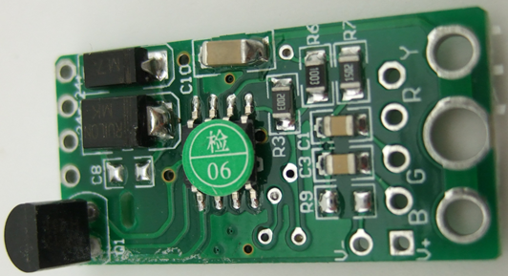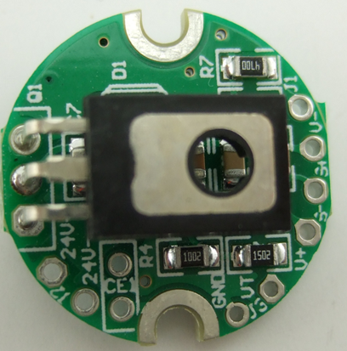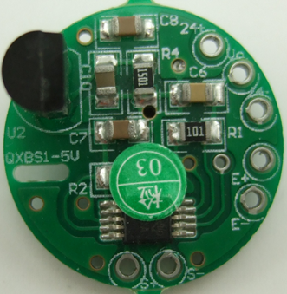
BS-1 BS-2B BS-2V
四。计算机软件通信校准：
本变送板可以通过校准器与计算机通信，通信接口为TTL电平的UART异步方式，通信为半双工模式，单线UART电气接口。串口格式：9600bps，n ，8，1。校准器与计算机采用USB连接。
校准器介绍：
校准板与计算机采用USB连接，校准板工作时有计算机USB提供电源，在校准变送器时需要外接24v的变送器电源，此电源有校准板控制，再供给变送板。校准板上自带电压表和电流表，并自带软件校准电压表和电流表的功能，所以你可以在校准过程中无需任何外部仪表。当然，最保险的做法是最好外接电压表和电流表监控校准板的电压表和电流表的准确性。电压表分辨率为0.001v，电流表分辨率为0.001mA.
校准板接线定义：
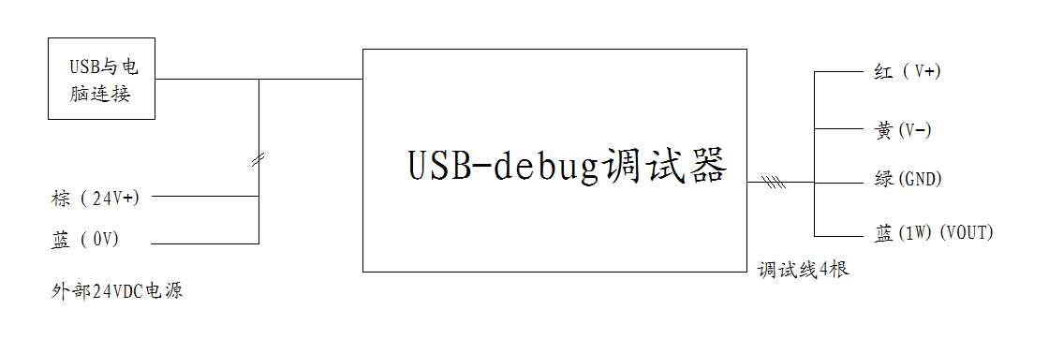
校准器接线定义：
外部电源： | 棕：外部24v+
外部电源： | 蓝：外部24v的0v
调试线（4根）定义： | 红（v+）：变送板供电+。
调试线（4根）定义： | 黄（v-）：变送板供电-。
调试线（4根）定义： | 绿（gnd）：调试线GND。
调试线（4根）定义： | 蓝（1w）调试通信线。
Usb线 | 连接电脑的任意USB接口

电路板接线定义：
电流输出路板标识：
变送电路板标识 | 对应调试器接线
24+ | V+
24- | V-
VOUT | 1W
GND | GND
BS-2V电路板标识：
变送电路板标识 | 对应调试器接线
24+ | V+
VOUT | 1W
GND | GND和V-短接
变送板接线校准器校准的4根线按按照对上表关系连接即可。
这里有个特殊状况，BS-2V有5v供电规格的板子，与调试器的链接就需要稍微改变一下，不然直接链接会烧坏电路板和调试工具。参考图如下：
校准软件介绍：
1.先安装usb驱动程序。PL-2303 Driver Installer.exe安装即可。
2.将校准器与电脑任意USB口相连，然后再运行BS-1 VER1绿色.exe，软件会自动搜索校准器，并且如果校准器上正确连接有变送板，则会自动读取变送板内部的数据。

软件使用举例（输出4~20mA）：
根据你的需要，按照接线图将调试器与变送板连接正确。
1，把调试器和线路板连接好后把调试器与电脑USB连接，然后点击软件运行程序。
2.程序自动查找到调试器后并把连接的线路板的数据读取出来。
3.然后根据软件校准页面的提示选择 第1、第2步选项。
3.设置步骤3中的设置，一般初次使用的话，选择VS=5V,VREF=4.096,这个基准根据电路实地状况填写。选择clamp选项即可。然后点击上面的按钮的中间的按钮保存设置即可。
4.第4步，设置期望输出值，比如选择电流，零位和满度分别前些4m和20m，注意单位为A,所以应该填入4m和20m。
5.第5步，选择自动测量传感器器信号。
6.第6步，根据你的传感器的大概信号范围选择信号区段，这样做的目的是可以跟精确的测量到传感器的信号，方便精确校准。然后点击第5步B中的自动测量传感器信号，接下来的工作就是按照软件的提示加零位信号和满度信号了，这个过程必须严格按照软件的提示来操作，直到第9步结束。这个时候这个变送器就已经初步校准了。可以加压测试了查看校准的准确性。
7.这时候就是打开软件的otp读写页了，按照提示和你的要求将你的校准数据写入你所选择的存储器即可，注意这个otp只能写入一次。执行到第3步就已经把数据写入了，可以再软件的列表里面看到数据。严格按照操作步骤操作。
8.最后一步就是选择每次上电的时候到底调运内部的那组校准数据，这个只有4此选择机会。这样写入了选择数据后，这个变送器就校准OK了，你可以测试断电再上电后看校准是否正确。
板载电压电流校准：
目的是校准校准器内部的电压表和电流表。
出厂校准器的电压和电流已经校准，如果需要校准，可以根据你的电压表并联或者电流表串联来检测校准状态，然后点击软件校准页的零位采集和满度采集即可，采集到的数据写入调试器，然后点击保存即可。注意这个校准的零位和满度的选择是随意的，不需要刻意的要多大电流或电压，但是零位和满度之间应有足够的距离。你可以看的板子上原先的校准数据。
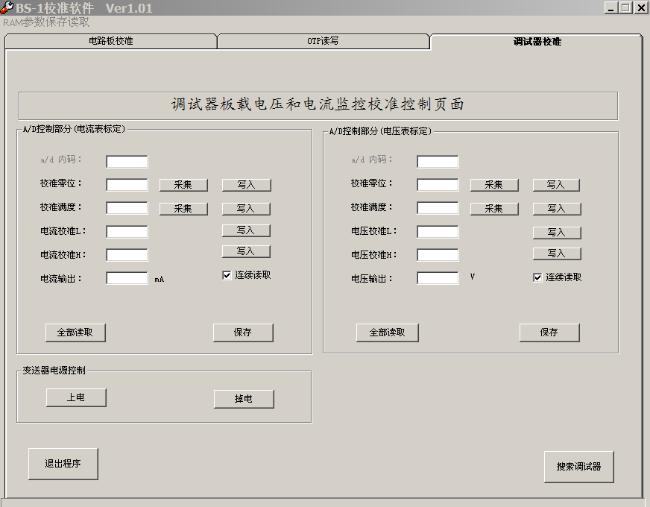
校准板板载电压电流校准功能主要用于校准校准板的电压和电流采集准确性。如果此采集不准确，则校准板校准出来的电流或者电压就会不准确，所以此校准功能用户可以随时校准。
校准零位、校准满度：表示采集到的电压或者电流的ADC值，
电流（电压）校准L：表示零位校准的外部标准表的显示值，如4.000Ma,则输入4000即可。
电流（电压）校准H: 表示满度校准的外部标准表的显示值，如20.000Ma,则输入20000即可。采集值或者输入值需要点击写入才可以写入校准板上，然后点击保存则会永久保存并将电流表和电压表按照采集值和输入值校准好。
电压表的校准和电流表校准一致。
电流表校准时请将外部标准电流表串入DC24V回路里面即可。标准电压表接变送板的1W和gnd即可。此电压即为电压表的采集端子。

软件界面otp读写：
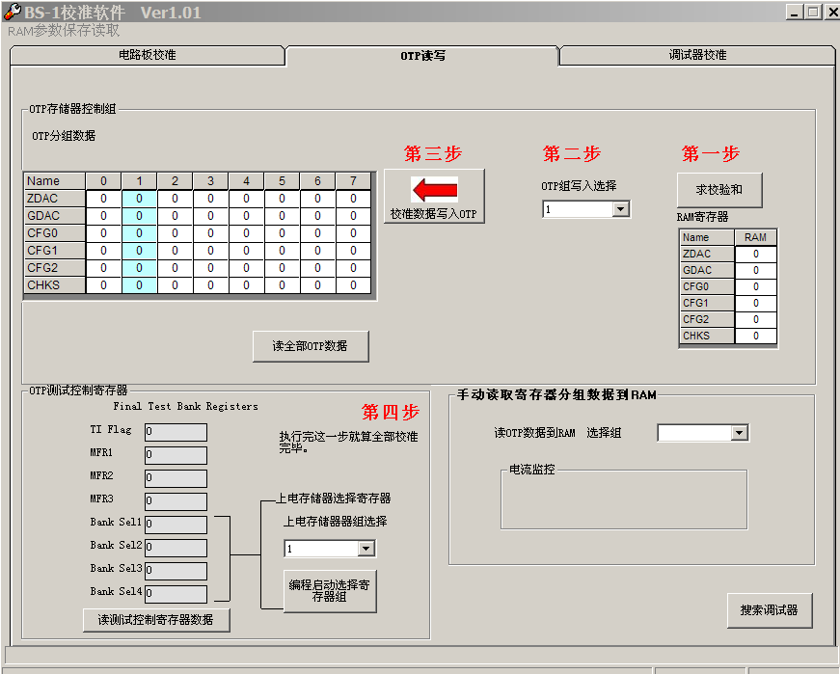
Otp的读写：主要功能和目的是保存固化校准数据，并且让变送板在下一次上电的时候读取指定的校准数据。
这个按照步骤从第一步开始执行求取数据的校验和。
第二步选择要写入的OTP寄存器组，这个可以选择1~7寄存器组，就是说可以最多保存7次的校准数据，这个意义在于你可以讲一个变送器校准成多种规格的，并将这些数据保存在变送板内部，学则哪一个寄存器组哪一个寄存器组变为兰颜色。
第三部执行数据写入操作。写入以后可以再左边的里表里面看到写入的数据是否合适。第四步最关键，这个选项的意义是变送板在上电的时候到底读取哪一个寄存器组的数据作为变送板的数据，这个有4次选择机会，你可以查看，按“读测试控制寄存器数据”按钮可以查看，在BANK sel里面可以看到选择的，这个只有最后一次选择的起作用，这时候根据你的需要，选择1~7组寄存器，点击“编程启动选择寄存器存储器”按钮就可以，这个时候要注意，这个按钮不可连击，如果连击，就会多写入一次，这样就会减少一次选择机会。
用户变送板校准界面：
用户校准页面的功能就是校准变送器的输出，使之适合当前的传感器和达到所要求的标准输出。
这个页面里面有标示操作步骤，第一次使用，请按照标示步骤执行。
第一步：选择时要校准电压输出还是电流输出。
第二部：选择使用校准内部的电压电流表还是使用外部的电压电流表。如果要执行全自动的校准，请选择使用校准板内部的ADC。
第三部：其余功能设置，这个步骤有个按钮，点击会弹出一个对话框，如下所示，具体意义

如下：
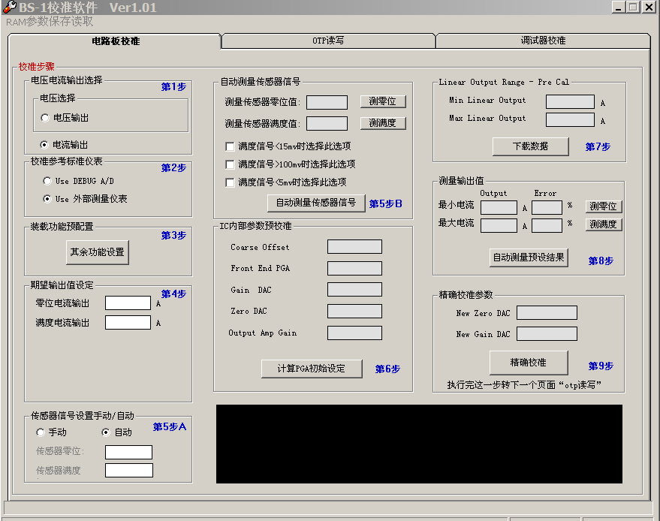
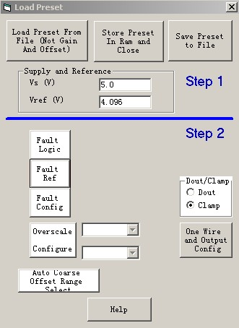
“load preset from file”表示读取设置文件。这个设置是你保存过的设置文件。
“store preset in ram and close”表示保存当前设置到变松板内部的RAM，并关闭当前设置。
“save preset to file”表示保存当前的设置数据，并保存为文件。
“supply and reference”这个框里面表示当前需要设置的电源和参考电压的数值，这个值根据不同的电路板值是不一样的，电流输出的板子VS=5.0,VREF=4.096,电压输出的板子VS=5.25,VREF=2.5。
其余的按钮用户不需要操作，这些选项是变送板内部的功能设置数据，除非你特别熟悉，否则请不要改变。
设置完这些后点击“store preset in ram and close”即可。
第四步：期望输出值设定。这个如果是电流输出的，设定零位为4m，满肚设置为20即可，如果希望别的输出，也可以设置为别的数值。注意这个里面的单位，设置值必选带m，及ma的意思。如果是电压输出的，填入需要的零位电压和满度电压即可。电压的注意单位没有m。
第五步A:选择是手动校准还是自动校准。一般选择自动即可。手动比较麻烦，除非你很熟悉这个系统。
第五步B:
软件里面的4~20ma的自动校准和计算是针对我们的电路板的，所以有些参数设置是内置的。如果使用另外的电路就不能使用自动校准了，只能使用手动校准。
测量传感器的零位和满度信号幅度，除非是自动，才可以自动测量。点击相应按钮，按照软件提示加零位压力和满度压力即可，软件会自动计算出传感器的信号大小。“自动测量传感器信号”按钮点击后软件会自动提示加零位和满度压力，用户需要按照提示加压，泄压，这个过程必须按照软件提示来，否则会计算出错。这个按钮点击后会自动将变送板与传感器校准成设置的标准输出。即软件会自动执行到第9步。其实这个自动过程只是将各分不分串联起来了，你也可以单步执行。校准完毕如果软件没有提示错误，那么用户可以查看输出是否已经是需要的规格。如果不合适，可以从第7步再执行一遍即可。一般如果传感器的重复性和压力计的重复性和好的状态下，最终校准都是严格的设置值。校准出现误差也是每次采集或者压力的重复性不好的原因。校准准确后就可以执行OTP的写入固化操作了。

注意事项:
1.电流输出的变送板接线为4根，按照电路板接线图加入即可，电压输出的为3根线，接线时将校准器的绿（gnd）和黄（v-）短接，短接后接电压输出变送板的GND即可。校准的时候选择电压校准即可。
2.接线必须正确，否则会损坏电路板或者校准器。

